04.12.2025 | 19:00 Uhr  Online Seminar „Gutes vererben – die letzten Dinge richtig regeln…“  Seminare & Workshops  Teilnahme kostenfrei! |  |   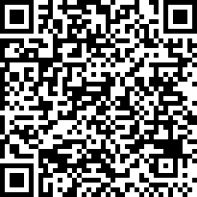  Hier anmelden

